Государственное казенное образовательное учреждение г.Москвы
«Школа №2124 «Центр развития и коррекции»

ПРЕДМЕТ:

ТЕМА УРОКА:

Класс: 6 «г»
Дата: 10.03.2017 г.

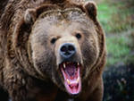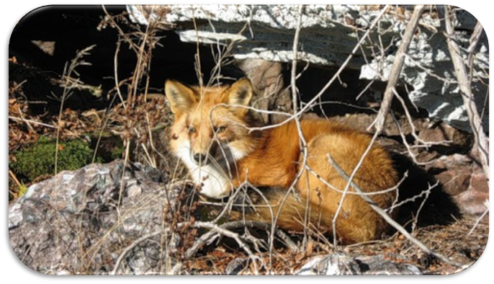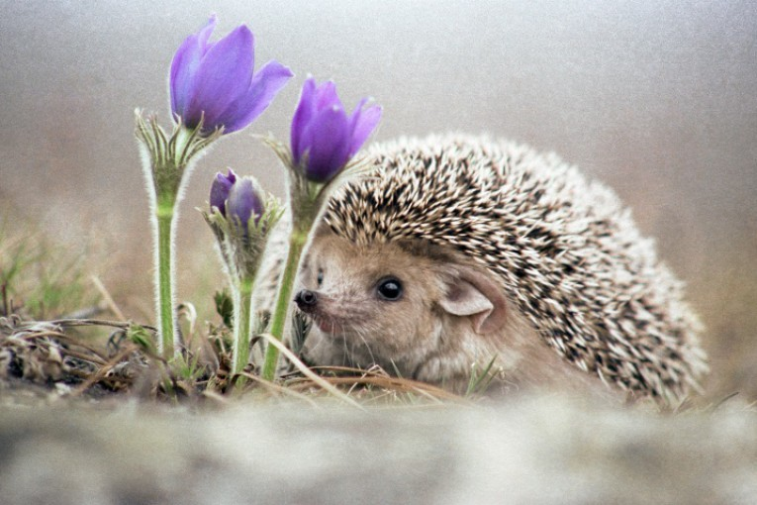

Учитель Хандажапова С.Б.

г. Москва
2017 г.
Урок разработан в соответствии с адаптированной образовательной программой специальных (коррекционных) образовательных учреждений VIII вида (для классов со сложной структурой дефекта).

Тема: Дикие животные весной.
Цель урока: Дать представление об изменениях в жизни диких животных весной.
Задачи:
Коррекционно-образовательные:
- Закрепить знания о признаках весны.
- Повторить понятие «дикие» животные, познакомить с особенностями жизни «диких» животных весной.

Коррекционно-развивающие:
- Расширить словарный запас теме "Дикие животные", за счет существительных-названий детёнышей животных, жилища зверей.
- Способствовать развитию логического и наглядно-образного мышления через отгадывание загадок, слухового и зрительного внимания, памяти и формированию умений сравнивать, находить сходство и различие.
- Способствовать развитию координации движений, мелкой и общей моторики;
- Способствовать развитию фразовой речи;

Коррекционно-воспитательные:
- Воспитывать бережное обращение к животным, способствовать формированию доброго и заботливого отношения к животным.

Планируемые результаты:
Личностные:
Проявлять
- интерес к изучению темы;
- уважительное отношение к миру животных;
Предметные:
Рассказывать и показывать
- группы и виды диких животных, среде их обитания;
- об особенностях жизни диких животных;
Метопредметные:
Познавательные УУД:
- раскрывать значение понятия «дикие» животные, где живут, чем питаются несколькими фразами;
- знать, определять и показывать части тела дикого животного;
- применять свои знания при показе и составлении рассказа о жизни диких животных.
Регулятивные УДД:
- выполнять учебные задания в соответствии с целью и задачами;
Коммуникативные УУД:
- формулировать ответы фразами, простыми предложениями;
- умение общаться с детьми, взрослыми;
-использовать речевые средства для представления результата.

Оборудование:
Мультимедийный проектор, компьютер, презентация к уроку, материалы к уроку: изображение диких животных, корзина с угощениями для зверюшек, загадки про диких животных, разрезные карточки животных .

Ход урока

Этапы урока | Деятельность учителя | Деятельность учащихся | Формулируемые УУД
I. Мотивация к учебной деятельности.  Актуализация знаний. | Организует актуализацию требований к ученику со стороны учебной деятельности.  Громко прозвенел звонок  Начинается урок  Наши ушки – на макушке,  Глазки широко открыты.  Слушаем, запоминаем,  Даром время не теряем.  - Начинаем урок живого мира.  - Какое сейчас время года?  - Назовите месяц?  - Какая сегодня погода?  - Какие признаки весны вы знаете?  - Правильно.  - С приходом весны происходят свои изменения у животных в лесу. | Дети приготовились к уроку.  Ответы детей.  Весна. Март  Теплая, солнечная,  солнышко ярче светит, снег тает, тепло становится, проталины, ручьи, подснежники. | Личностные УУД:  -формировать интерес к изучение предмета.  Познавательные УУД:  -извлекать информацию, предоставленную в разных формах.  Коммуникативная УУД:  - умение слушать и понимать речь других
II Основная часть.  Определение темы и цели урока. | - Угадайте по описанию.  -Серый, злой, голодный - (волк)  -Хитрая, рыжая, ловкая (лиса)  -Проворная, запасливая, ловкая, прыгает по деревьям (белка)  -Не портной, а всю жизнь с иголками ходит (ежик)  -Трусливый, длинноухий, серый или белый - кто это? (заяц)  -Бурый, косолапый, неуклюжий - кто это? (медведь)  -Крупное животное с ветвистыми широкими рогами (лось).  - О ком эти загадки?  - Как их, можно назвать одним словом? Почему?  - Итак, тема нашего урока дикие животные весной.  - Теперь заглянем с вами в весенний лес, но для этого повторим правила поведения в лесу.  А теперь все встали, мы отправляемся в «лес». Ритмическая физкультминутка:  - шагаем по дорожке  - перепрыгиваем через ручеёк  - ходьба по камешкам  - пролезание под веточками  Вот и мы пришли в лес.  - А как вы думаете, чем занимаются звери в лесу весной?  Показ презентации «Дикие животные весной»  Слайд 3. Весной от зимней спячки просыпаются медведи. Медведь оголодал, исхудал за зиму. Он ходит по лесу и ищет себе пищу.  Слайд 4. Ест всё, что ему попадётся: прошлогодние жёлуди, орехи, траву, коренья растений.  Слайд 5. Из животной пищи ест насекомых, раков, птиц и их яйца, муравьёв (при этом разрушает муравейники, мелких зверьков. А также очень любит рыбу.  Слайд 6. В конце зимы, в самую лютую стужу у медведиц рождаются медвежата. Рождаются они слепыми и весят всего полкило. Греются малыши возле матери и молочко посасывают. Так и лежат до весны.  Слайд 7. А весной медведица выводит своих медвежат из берлоги. Она учит их находить себе корм.  Учитель: А какие ещё животные просыпаются весной?  Слайд 8. Рано весной просыпаются ежи. За время зимней спячки они тоже похудели. Весной ежи начинают усиленно питаться насекомыми, сверчками, тараканами, разными жуками. Они поедают также дождевых червей, птичьи яйца, лесных и полевых мышей.  Слайд 9. Весной ежиха выводят потомство. Она готовит для них хорошо выстланное травой гнездо. Своих детёнышей ежиха кормит молоком.  Учитель: Ребята, что общего в жизни медведя и ежа?  - Теперь мы с вами поговорим о белке.  Слайд 10. Целыми днями перепрыгивает она с ветки на ветку. А кто знает, чем питается белка?  Слайд 11. А какая окраска у белочки?  Слайд 12. Поздней весной белка выводит потомство.  - А как называются детки белочки?  - Знаете ли вы ещё зверя, который меняет свою окраску?  Слайд 13. Заяц-беляк меняет цвет своей шёрстки в зависимости от времени года. Зимой он покрыт белой шерстью, а в другие времена года серо-коричневатый.  Слайд 14. Весной у зайчихи появляется потомство. Зайчата рождаются зрячими, в тёплых шубках. Мама-зайчиха покормит их и убегает от них. А зайчата разбегаются и прячутся под кустами. Лежат там тихонечко, не пищат. А то вдруг ястреб заметит или лиса на след нападёт. Вот бежит другая зайчиха. Увидела зайчат, накормила их и дальше побежала. Так уж повелось у зайчих: всех зайчат общими считают.  Слайд 15. Лиса.  Слайд 16. Весной рождаются детёныши и у лисы. Лиса роет или находит себе готовую нору. В ней и выводит своё потомство.  Слайд 17. - А как называются детки у лисы?  Слайд 18. И у волчицы в логове появляются 2-3 волчонка. Как и все звери она вскармливает их молоком. Когда молодые звери подрастают, родители учат их охотиться и скрываться от врагов.  Слайд 19. Волчата.  Слайд 20. Все звери весной линяют. Свою теплую зимнюю шубу они меняют на лёгкую летнюю.  Кто скажет  - Почему этих животных называют дикими?  - Кто им добывает пищу?  - Чем покрыто тело животных?  - Какие части тела животных, вы знаете?  - Лес это родной дом диких животных. Назовите жилища зверей. Одинаково ли они строят жилища?  Слайд 21.  Игра «Назови жилище»  -Белка живет в дупле  -медведь живет в берлоге  -лиса живет в норе  -волк живет в логове  -ёжик живет в норе  -заяц живет под кустом  -лось живет под деревом  - Ритмическая физкультминутка:  Шел лесной тропой бурый мишка (дети ходят на внешнем своде стопы)  А за ним скакал зайчишка (дети прыгают)  А потом прокрадывалась лисонька (дети изображают лису, как она крадется).  Ребята, как изменилась жизнь зверей в лесу с приходом весны?  Все взрослые звери весной линяют. Длинная зимняя шерсть вылезает, мех становится темнее.  Слайд 22.  Весной у всех зверей появляются детеныши.  (Игра с мячом) Кто у кого?  -Чтобы вырастить детенышей, животным надо быть сильными, здоровыми, хорошо питаться. А чем питаются звери в лесу?  А теперь, давайте тихо уйдём из леса так, чтобы не потревожить животных. А корзинку оставим зверюшкам.  Ритмическая физкультминутка:  - шагаем по дорожке  - перепрыгиваем через ручеёк  - ходьба по камешкам  - пролезание под веточками.  - и вот мы с вами на своих местах, в классе. | Отгадывают загадки по показу изображений животных  Волк, лиса, белка, ежик, заяц, медведь, лось.  О животных.  Дикие животные  Живут в лесу.  Нельзя в лесу кричать, шуметь, нужно ходить по дорожкам, нельзя подходить близко к гнёздам, ломать деревья и жилища зверей и т. д.  «По дорожке к лесу» (Дети выполняют движения за учителем)  Дети смотрят презентацию  Живут в лесу,  сами себе добывают пищу и заботятся о себе.  Тело покрыто шерстью,  у них 4 лапы, хвост, туловище и морда (показ детей частей тела)  Дети показывают и называют жилища и кто там живет. (берлога, дупло, нора, логово)  Дети повторяют движения.  -медведь спал, а весной -----------------(проснулся)  -заяц был зимой белый, а весной стал ------------(серым)  - лисы –лисята, у зайца – зайчата, у волка –волчата, у лося – лосята, у ежа – ежата, у белки – бельчата.  Ответы детей. В корзине лежат кора, орехи, ягоды. Дети выбирают и показывают, то чем питается каждый из изучаемых диких животных).  Дети тихо на цыпочках покидают «лес» повторяют движения за учителем | Познавательные УУД:  -уметь ориентироваться в знаний диких животных, отличать животных зимой и летом с помощью учителя.  Регулятивные УУД:  - с помощью учителя формулировать тему урока и уметь определять задачи урока.  Коммуникативные УУД:  -уметь слушать и понимать речь учителя и других, оформлять свои ответы в вербальной и невербальной форме.  Личностные УУД:  -проявлять интерес к изучению темы.
III.Закрепление. | Самостоятельная работа в тетрадях.  Работа в группах  Соберите разрезные картинки (медведь, белка, заяц, лиса, волк).  Динамическая пауза.  Задание на развитие речи.  Игра « Добавь словечко»  -Я начну предложение, а вы его заканчивайте.  -Медведь большой, а заяц – (маленький)  -Заяц зимой по лесу бегает, а медведь (спит в берлоге)  -У медведя уши маленькие, а у зайца (длинные)  - Молодцы!  Задание на внимание.  Изображения зверей в разных углах доски. Дети запоминают (1мин.) учитель убирает карточки. Дети восстанавливают картину.  Задание на мелкую моторику.  К нам в гости заглянул художник, он оставил для вас рисунки, но он так торопился, что забыл дорисовать рисунки. Что забыл нарисовать художник?  Поможем художнику, но сначала ПАЛЬЧИКОВАЯ ГИМНАСТИКА (Маляр)  Размешаю краску я ярко – ярко красную (дети водят указательным пальцем одной руки по ладони другой)  Кисти в краску обмакну (прижимают ладони друг к другу)  Капли лишние стряхну (встряхивают кистями рук)  Что за серая стена? (пожимают плечами)  Станет яркою она (поднимают руки как красят)  Потихоньку, осторожно обведу я два окна (рисуют в воздухе квадрат)  До чего красивый дом! (соединяют руки над головой)  Вместе жить мы будем в нем! (скрещивают руки на груди)  - приступаем к рисунку. | Соединяют линией животных с продуктами питания, с детенышами и с жилищами.  Ответы детей:  Дети восстанавливают картину по памяти.  (зайцу –уши, лисе – хвост, ежу – иголки).  Дети повторяют движения за учителем.  (дорисовывают картинки) | Познавательные УУД:  -формировать умение сравнивать, запоминать, строить речевое высказывание в вербальной и невербальной форме.  Регулятивные УУД:  -контролировать свою деятельность, уметь выполнять учебные действия в соответствии с поставленной задачей.  Коммуникативные УУД:  -отрабатывать умения, согласованно работать в коллективе.  Личностные УУД:  -осознавать важность полученных знаний, приобретать мотивацию к учебной деятельности.
VI.Рефлексия учебной деятельности | Подведем итог нашего урока.  - Перечислите животных, которых вы увидели.  - Как называются эти животные?  - Как они встречают весну?  -Помните, что диких животных надо беречь и охранять.  - Сегодня вы все хорошо поработали на уроке. Выбирайте любимые смайлики  Скажите себе:  «Я молодец! Я работал, я старался, я делал открытия!»  Урок закончен  Спасибо за урок. | Ответы детей.  дикие  они линяют, у них появляются детеныши, которых надо кормить. | Познавательные УУД:  -извлекать информацию представленную в разных формах.  Регулятивные УУД:  -в диалоге с учителем определять степень успешности своей работы.  Коммуникативные УУД:  - высказывать свою точку зрения  Личностные УУД:  -эмоциональность, умение называть свои эмоции.

